**vmware虚拟机搭建ndk开发调试环境**

**v1.0**

**修改记录**

|  |  |  |  |
| --- | --- | --- | --- |
| 初稿 | 李奇文 | V1.0 | 2015-10-16 |
|  |  |  |  |

目录

1 引言 1

2 定义 2

3 技术方案 2

环境搭建准备 2

环境搭建步骤 2

4 环境搭建 2

4.1 ubuntu ndk环境搭建 2

4.2 虚拟机与手机连接 3

4.3 adb连接手机 4

4.4 eclipse设置 4

4.5 GDB调试 7

# 1 引言

鉴于本次项目需要（跨平台音频解码器），根据之前的项目计划，首先进行的是android平台的开发。目前所参考的FFmpeg开源库是C语言开发。因此必然所面临的问题就是需要搭建NDK开发调试环境。根据前人的参考意见，NDK的调试工作直接在IDE的环境中进行操作，会存在很多的问题，因此需要搭建GDB的命令行调试方式。

本文档主要目的就是指导DNK开发调试环境搭建，便于开发人员进行后续NDK开发工作顺利进行。

# 2 定义

无

# 3 技术方案

## 环境搭建准备

宿主环境：win7（64位）

虚拟机：VMware-workstation-full-11.0.0-2305329（9.0版本应该也可以）

操作系统：ubuntu12.0.4

NDK：android-nkd-r8e（linux版本）

ADT：linux版本

JDK：1.6版本及以上

Android SDK

其他：驱动人生安装在宿主机上

## 环境搭建步骤

1. 安装wmware虚拟机
2. 在虚拟机中安装ubuntu12.0.4操作系统
3. 在ubuntu系统中搭建android开发环境
4. 虚拟机与手机进行连接
5. ADT中设置NDK开发调试环境
6. NDK-GDB启动app，开始调试

# 4 环境搭建

## 4.1 ubuntu ndk环境搭建

此步骤涉及vmware虚拟机安装与设置；ubuntu系统安装以及vmtools安装；android开发环境搭建及其环境变量设置。上述步骤属于基础操作，按照之前准备的工具按部就班即可完成。目前本人已有一份配置好了的虚拟机，如果想免去此阶段，可以直接使用本人虚拟机即可。

## 4.2 虚拟机与手机连接

此阶段牵涉虚拟机对于usb3.0驱动的支持问题。需要配置好此环境需要进行如下操作：

1. 确保vmware usb device服务处于启动状态。我的电脑->管理->服务于应用程序->服务

C:\Users\ADMINI~1\AppData\Roaming\duowan\yy\cache\image\93\6153-5~1.JPG

1. 进入win7注册表，HKEY_LOCAL_MACHINE->system->CurrentControlSet->Control->Class->{36FC9E-C465-11CF-8056-444553540000}，删除usbfilter
2. 插入手机，进入设备管理器，卸载手机所对应的驱动
3. 启动vmware虚拟机进入ubuntu系统，同时进入驱动人生，更新设备驱动（注意里面是否存在vmware usb devices）
4. 更新完成后，设备管理器中就会出现vmware usb devices

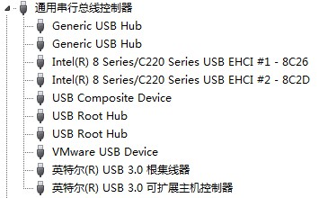

1. Wmware的菜单项：虚拟机->可移动设备->找到对应的手机名->连接。等待连接成功后，进入ubuntu的shell窗口，执行lsusb命令，查看手机信息（如果看到手机，说明之前usb完全连接到虚拟机；方法二直接观察虚拟机右下角的usb是否高亮进行判断）

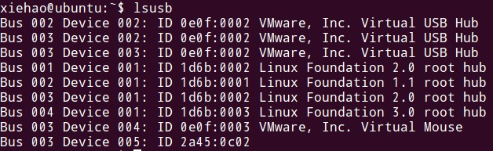

## 4.3 adb连接手机

此步骤的主要目的是为了adb和eclipse能连接上手机，只有连接上了才能进行手机调试。

步骤一：shell中进入/etc/udev/rules.d，创建51_android.rules文件，在此文件中添加一行SUBSYSTEM=="usb", ATTR{idVendor}=="2a45", MODE="0666", GROUP="plugdev"，为此文件添加a+rx权限。重启udev服务，执行service udev restart（记得上述很多操作需要sudo到root权限）

步骤二：进入当前用户根目录（cd ~），进入.android目录（如果没有需要创建此目录），执行如下操作：

touch adb_usb.ini

echo “2a45” > adb_usb.ini（此时adb_usb.ini中存在2a45）

步骤三：执行adb kill-server；adb start-server；adb devices，即可看到此手机设备。

## 4.4 eclipse设置

步骤一：设置NDK工作目录。window->preferences->android->ndk，设置ndk的目录。

步骤二：创建一个native工程，进入工程properties->c/c++build。在builder settings中取消use default build command，在build command中设置ndk-build NDK_DEBUG=1 V=1

步骤三：进入native工程的debug as->run configurations->c/c++ Application.

1,Main子窗口设置

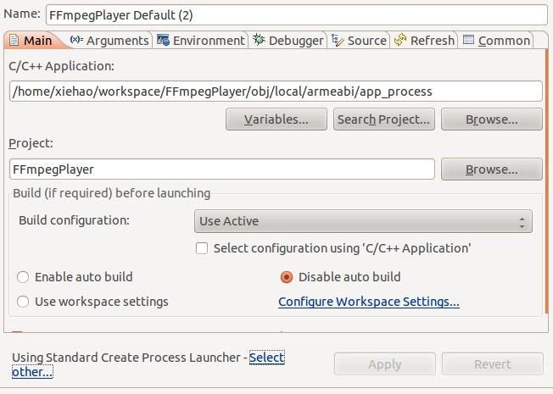

2，点击select other，进行设置

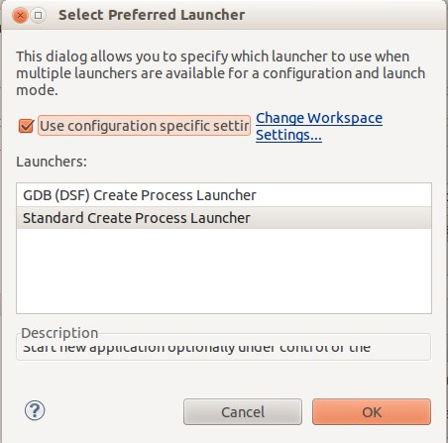

3，进入debugger子窗口

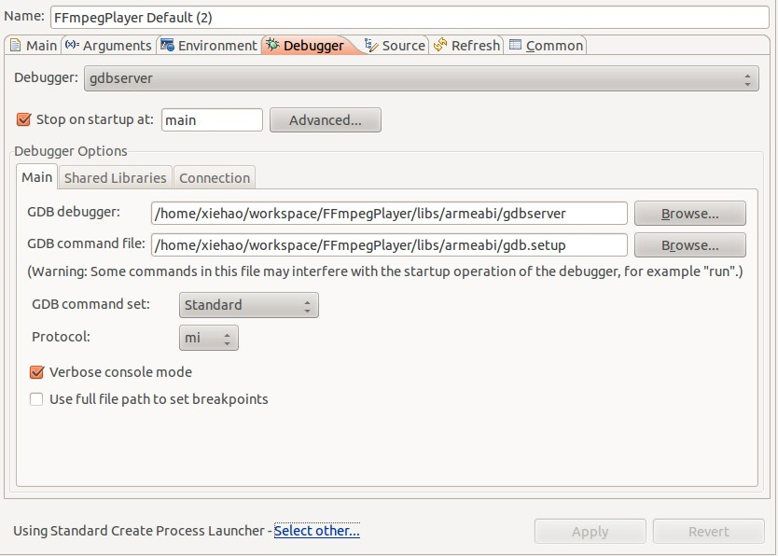

4，进入connection孙子窗口设置

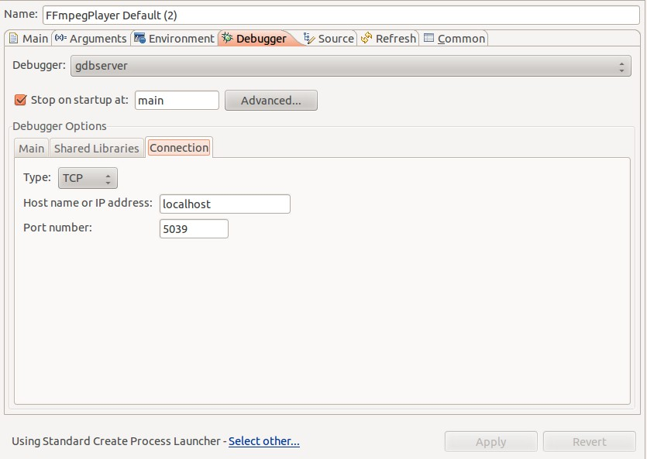

## 4.5 GDB调试

步骤一：进入手机的开发者选项中，开启usb调试，同时设置选择调试程序

步骤二：ubuntu中进入eclipse，添加部分断点

步骤三：shell进入native工程的根目录，执行ndk-gdb --start即可进行gdb调试。后续的调试操作参考gdb命令手册。